

Univerzitet u Novom Sadu
Tehnički fakultet „Mihajlo Pupin“
Zrenjanin

Predmet: Arhitektura informacionih sistema

Seminarski rad

Tema: ŠevacSport – Prodavnica sportske opreme

Profesor: prof. dr Biljana Radulović | Student:
Asistent: MSc Velibor Premčevski | Senad Bekirovski IT 14/22

Sadržaj:
1. Uvod 3
2. Korišćene tehnologije 4
3. Korisničko uputstvo 5
3.1. Početna stranica 5
3.2. Prijava korisnika 5
3.3. Registracija korisnika 6
3.4. Pregled proizvoda 6
3.5. Dodavanje/Izmena proizvoda 7
3.6. Pregled i upravljanje kategorijama 9
3.7. Korpa 10
3.8. Brisanje Proizvoda/Kategorije 10
3.9. Pregled/Detalji/Brisanje korisnika 11
4. Ključni delovi koda 12
4.1. Poslovno pravilo – razdvajanje privilegija korisnika 12
4.2. Ograničenje – dodavanje proizvoda u korpu samo za prijavljene korisnike 12
4.3. Registracija korisnika 13
4.4. Validacija slike proizvoda 13
4.5 Čuvanje slike proizvoda 13
4.6 Session korpa 14
4.7 Seed test korisnika 14
5. Zaključak 15
6. Literatura 15

Uvod
U okviru ovog seminarskog rada razvijena je web aplikacija pod nazivom ŠevacSport, namenjena prikazu, unosu i upravljanju sportske opreme. Aplikacija je implementirana korišćenjem ASP.NET Core MVC tehnologije i organizovana je u skladu sa principima n-tier arhitekture, kroz jasno odvojene slojeve za prezentaciju, poslovnu logiku i rad sa podacima.
Osnovna ideja sistema jeste da omogući jednostavno upravljanje proizvodima i kategorijama, kao i pregled proizvoda od strane korisnika kroz moderan web interfejs. Pored toga, aplikacija podržava prijavu korisnika, prikaz slika proizvoda i korpu za odabir artikala.
Cilj rada bio je da se prikaže primena višeslojne arhitekture u razvoju jedne funkcionalne internet aplikacije, uz pravilno razdvajanje odgovornosti između slojeva sistema.

Korišćene tehnologije
Za izradu aplikacije ŠevacSport korišćene su savremene .NET tehnologije i alati koji omogućavaju razvoj višeslojne web aplikacije sa jasnim razdvajanjem odgovornosti.
.NET 8
Aplikacija je razvijena na .NET 8 platformi, koja omogućava razvoj modernih, brzih i stabilnih web aplikacija.
ASP.NET Core MVC
Za realizaciju prezentacionog sloja korišćen je ASP.NET Core MVC. Ovaj pristup omogućava odvajanje aplikacije na kontrolere, prikaze i modele, čime se postiže preglednija organizacija koda i lakše održavanje sistema.
Entity Framework Core
Entity Framework Core je korišćen za komunikaciju sa bazom podataka. Pomoću DbContext klase, entiteta i migracija omogućeno je jednostavno kreiranje, izmena i održavanje baze podataka.
SQL Server / LocalDB
Za čuvanje podataka korišćena je SQL Server baza podataka. U okviru sistema čuvaju se podaci o kategorijama, proizvodima i korisnicima.
C#
C# programski jezik korišćen je za implementaciju svih slojeva aplikacije: MVC, BLL i DAL.
Bootstrap
Bootstrap je korišćen za stilizovanje korisničkog interfejsa i prilagođavanje prikaza stranica kako bi aplikacija imala pregledan i moderan izgled.
Visual Studio
Visual Studio razvojno okruženje korišćeno je za implementaciju, testiranje i pokretanje aplikacije.
GitHub
GitHub korišćen za čuvanje izvornog koda i prateće dokumentacije seminarskog rada.
Aplikacija je organizovana po n-tier arhitekturi i sastoji se iz sledećih slojeva:
- WebShop.MVC – prezentacioni sloj
- WebShop.BLL – sloj poslovne logike
- WebShop.DAL – sloj za pristup podacima
Naziv aplikacije prikazan korisniku je ŠevacSport, dok su interni projekti zadržali nazive WebShop.MVC, WebShop.BLL i WebShop.DAL.

Korisničko uputstvo

3.1. Početna stranica
Početna stranica predstavlja ulaznu tačku aplikacije i omogućava korisniku navigaciju ka glavnim delovima sistema.
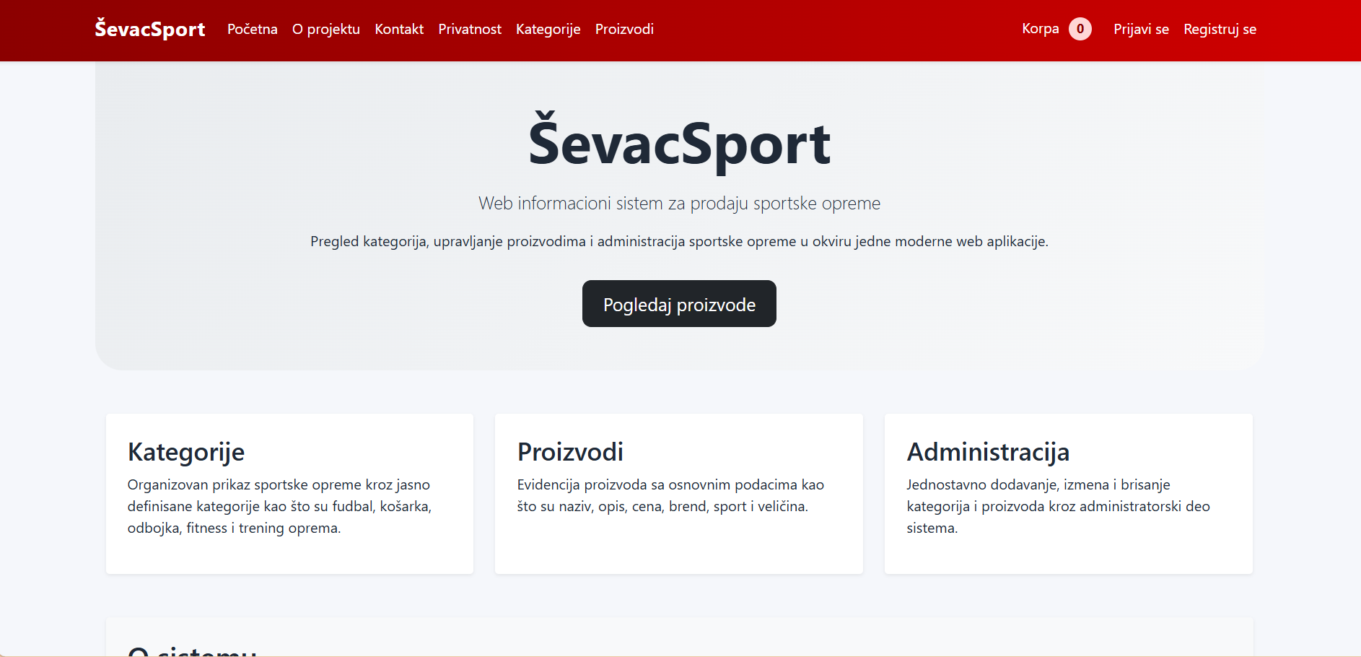
Slika 1. Početna stranica

3.2. Prijava korisnika
Korisnik se prijavljuje na sistem unosom korisničkog imena i lozinke. Nakon uspešne prijave omogućava se pristup funkcionalnostima u skladu sa ulogom korisnika.

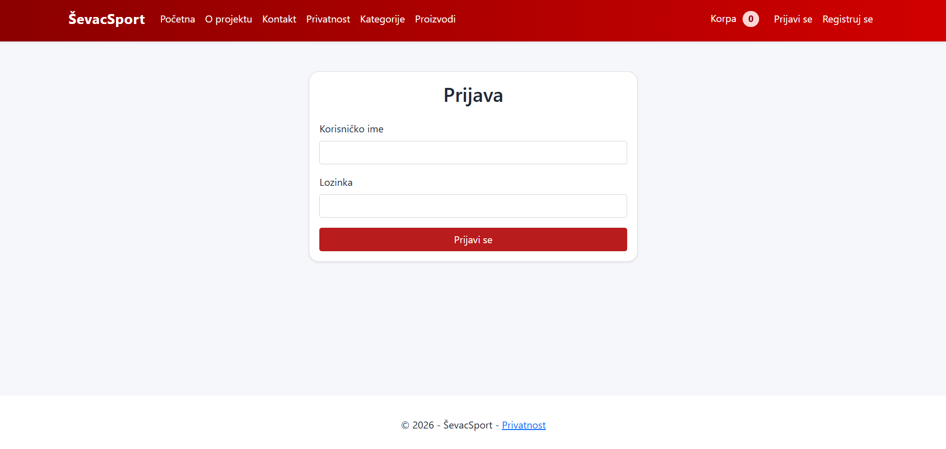
Slika 2. Forma za prijavu

3.3. Registracija korisnika
Novi korisnik može da kreira nalog putem registracione forme unosom osnovnih podataka. Nakon uspešne registracije korisnik može da se prijavi na sistem.
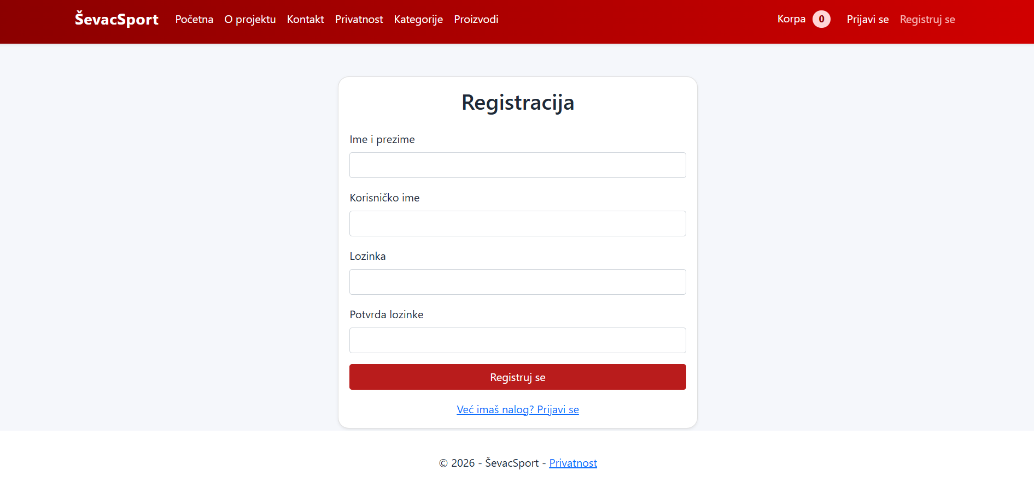
Slika 3. Forma za registraciju

3.4. Pregled proizvoda
Na stranici proizvoda prikazuju se svi uneti artikli sa osnovnim informacijama, kao što su naziv, opis, cena i slika proizvoda. Dodavanje proizvoda u korpu omogućeno je tek kada se korisnik uloguje, a promena, brisanje ili dodavanje novih, kada je admin ulogovan.
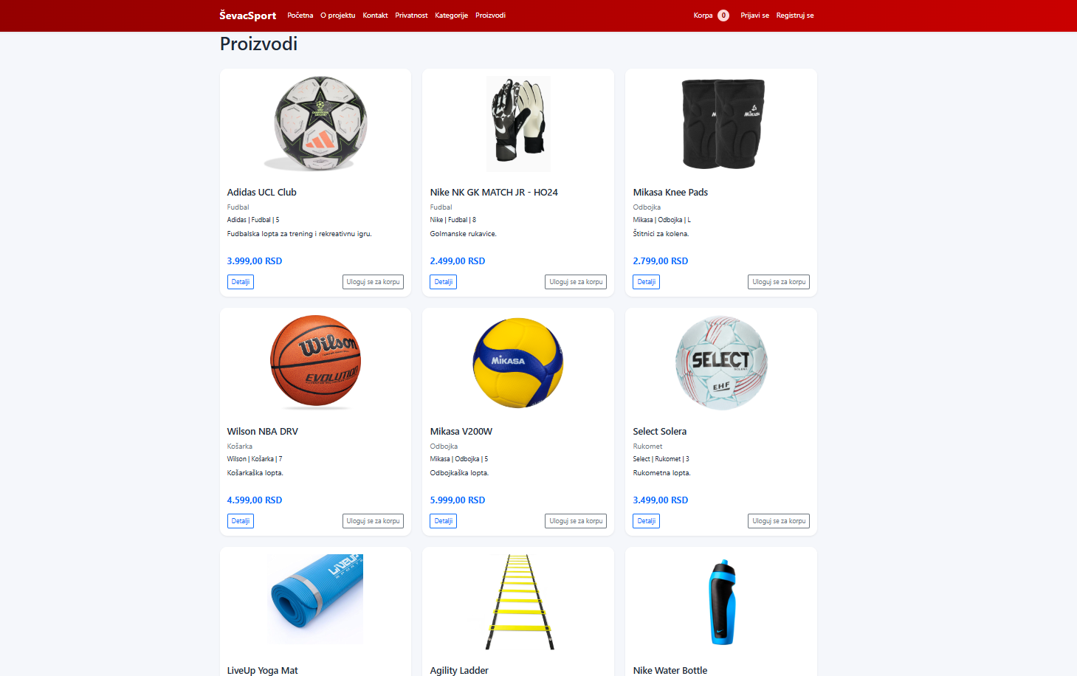
Slika 4. Stranica sa proizvodima

3.5. Dodavanje/Izmena proizvoda
Administrator može da doda novi ili izmeni postojeći proizvod popunjavanjem forme i izborom slike sa računara. Nakon čuvanja, proizvod se prikazuje na listi proizvoda.
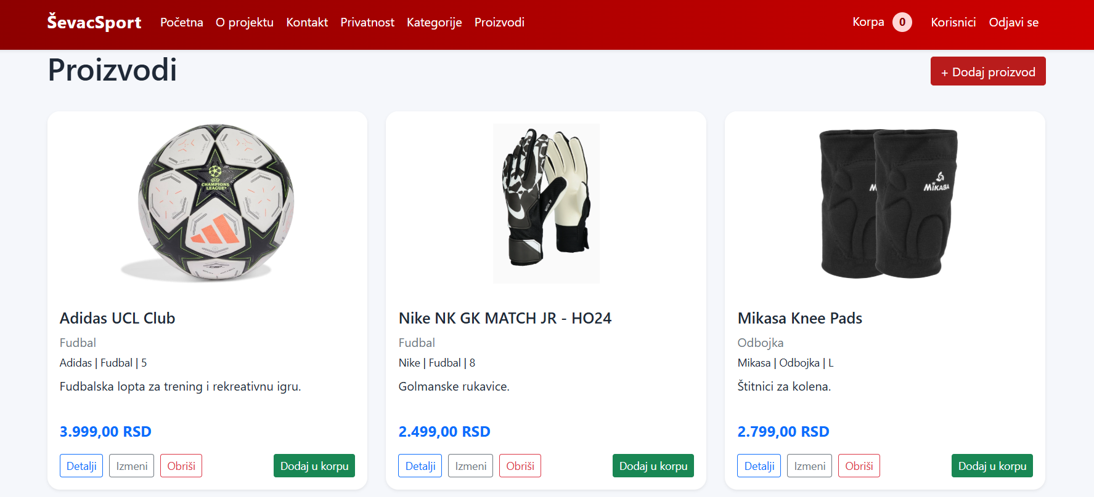
Slika 6. Prikaz stranice sa proizvodima (admin)
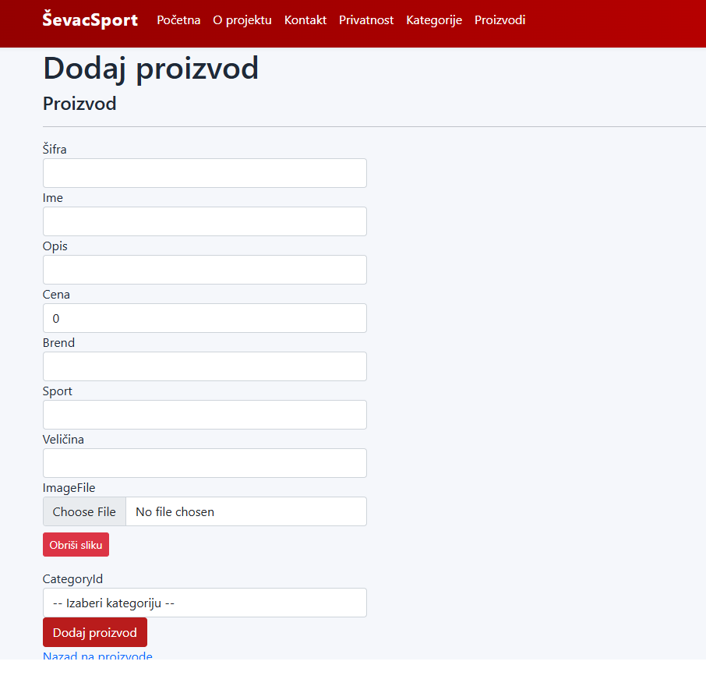
Slika 7. Prikaz forme za dodavanje proizvoda
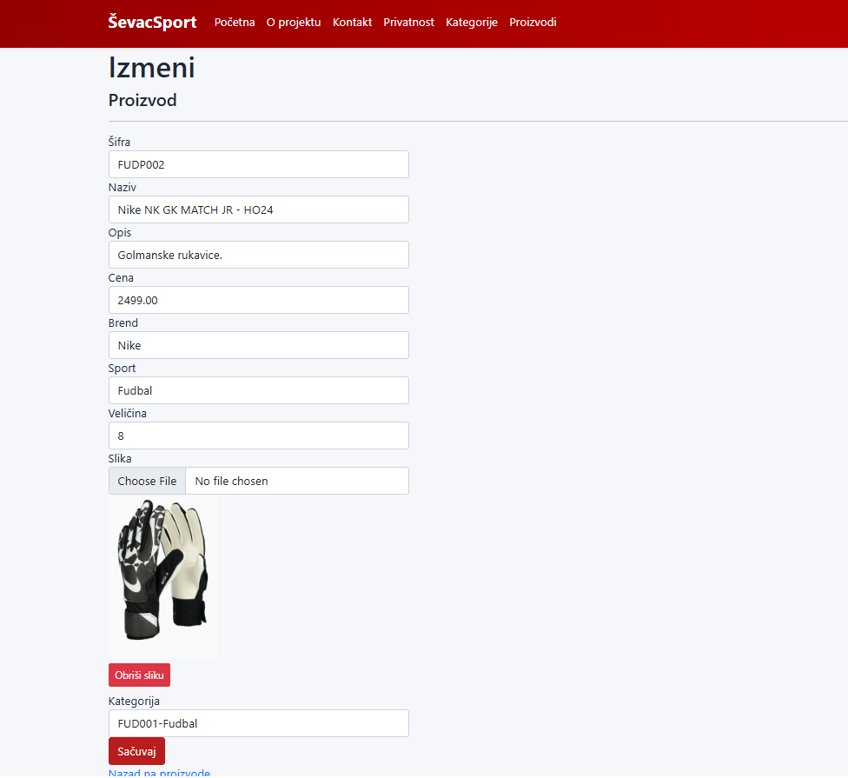
Slika 8. Prikaz forme za izmenu proizvoda

3.6. Pregled i upravljanje kategorijama
Na stranici kategorija administrator može da vidi sve kategorije, kao i da dodaje, menja ili briše postojeće kategorije.
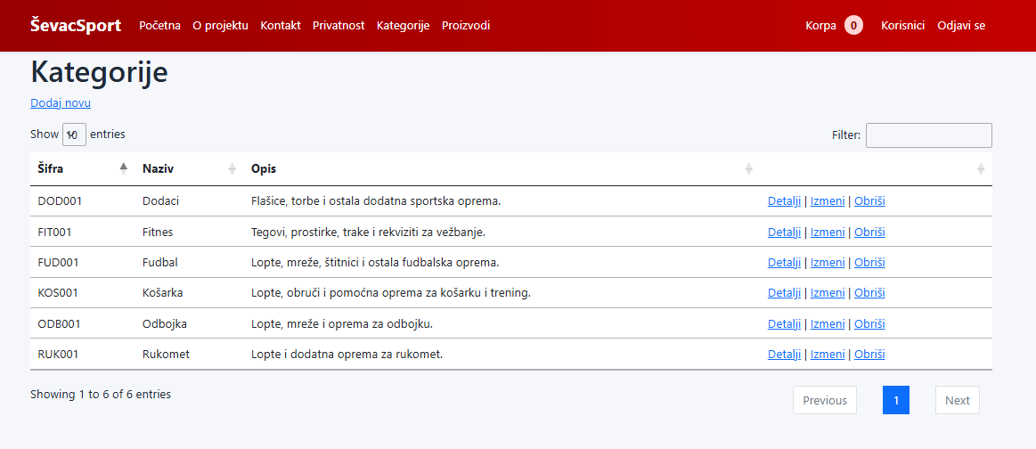
Slika 9. Prikaz svih kategorija
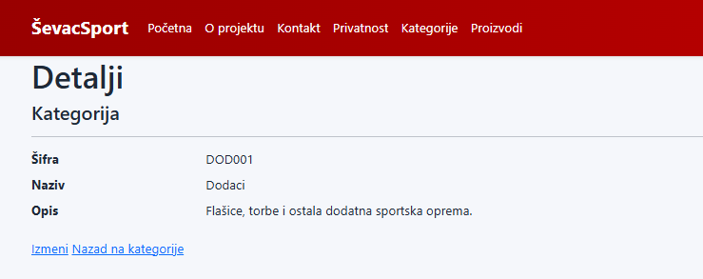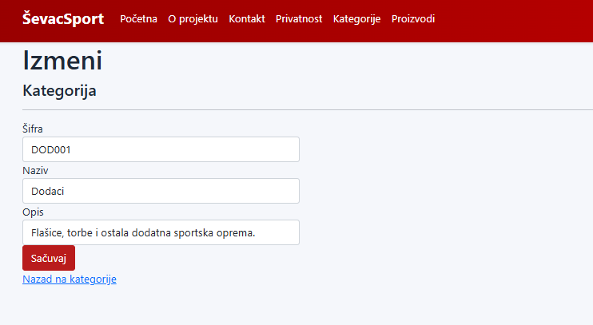
Slika 10. Prikaz stranice za detalje o kategoriji I forme za izmenu kategorije

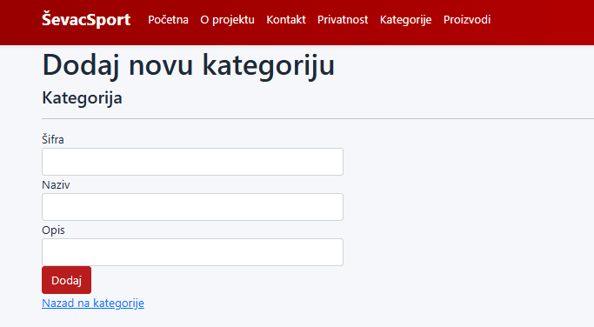
Slika 11. Prikaz forme za unos nove kategorije

3.7. Korpa
Prijavljeni korisnik može da doda proizvod u korpu i pregleda izabrane artikle. U korpi se prikazuje lista proizvoda i ukupan iznos.
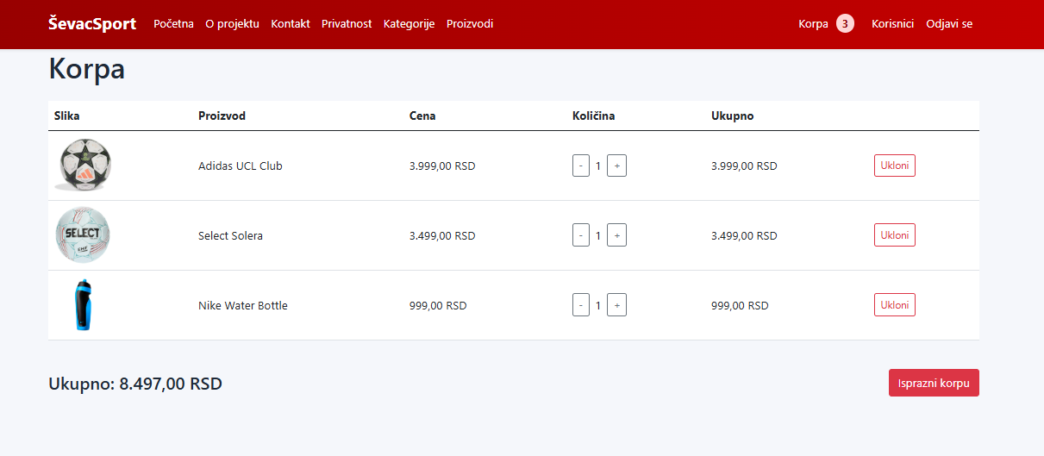
Slika 12. Prikaz korpe

3.8. Brisanje Proizvoda/Kategorije
Administrator može da obriše proizvod ili kategoriju po izboru. Nakon brisanja, proizvod se uklanja sa liste proizvoda.

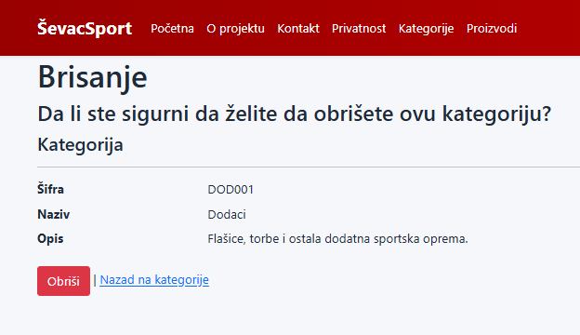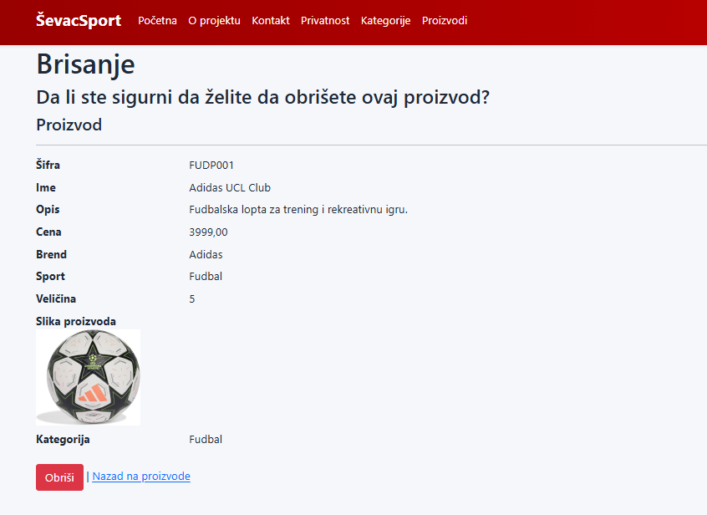
Slika 13. Forma za brisanje kategorije/proizvoda

3.9. Pregled/Detalji/Brisanje korisnika
Administrator ima pristup stranici sa pregledom svih registrovanih korisnika. Na toj stranici moguće je videti osnovne podatke o korisnicima, pregledati detalje i obrisati korisnika.

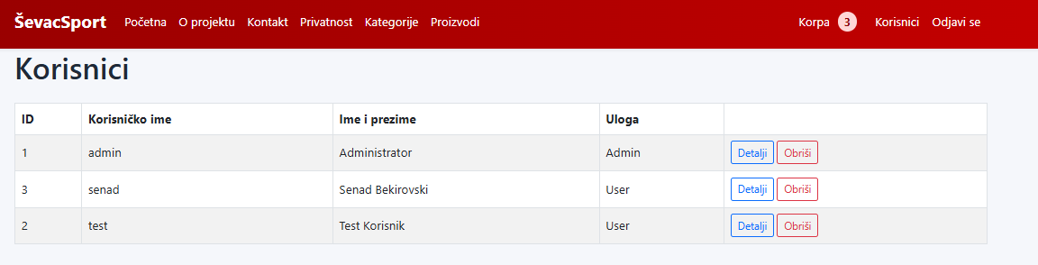
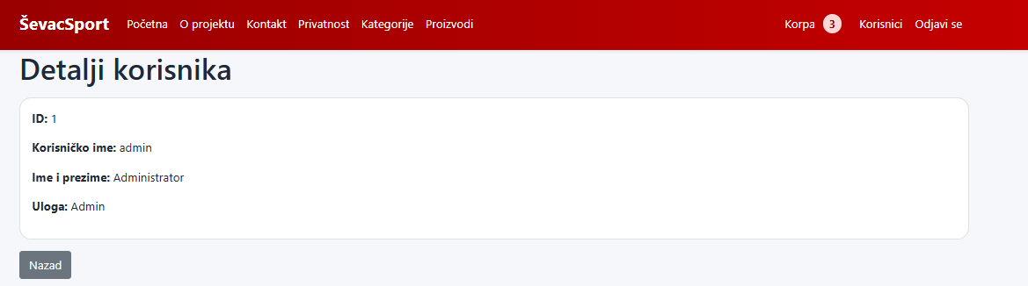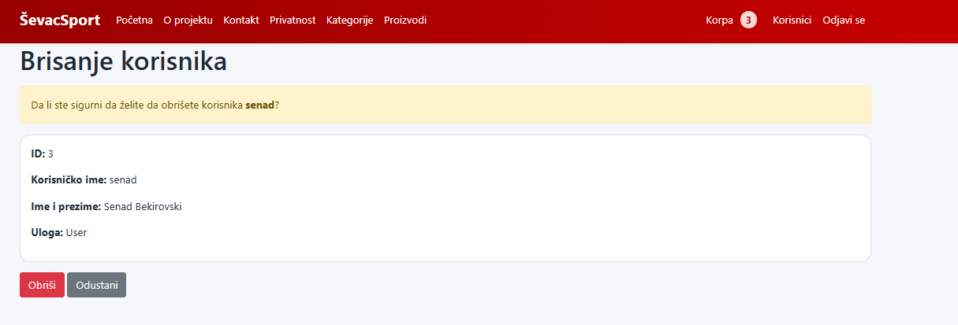
Slika 14./15./16. Prikaz korisnika, stranice sa detaljima i za brisanje korisnika

Ključni delovi koda
U ovom poglavlju prikazani su najvažniji delovi implementacije sistema, odnosno poslovna pravila, ograničenja u aplikaciji i specifične validacije koje su korišćene u okviru projekta ŠevacSport.

4.1. Poslovno pravilo – razdvajanje privilegija korisnika
Jedno od glavnih poslovnih pravila u aplikaciji jeste razdvajanje administratorskih i korisničkih privilegija.
Administrator ima pravo da:
- dodaje proizvode,
- menja proizvode,
- briše proizvode,
- dodaje, menja i briše kategorije,
- pregleda registrovane korisnike,
- pregleda detalje korisnika,
- briše korisnike.
Običan korisnik može da:
- pregleda proizvode,
- registruje nalog i prijavi se,
- koristi korpu.
Za zaštitu administratorskih funkcionalnosti korišćen je atribut:
[Authorize(Roles = "Admin")]
Na ovaj način obezbeđeno je da samo korisnici sa ulogom administratora imaju pristup osetljivim funkcijama sistema.

4.2. Ograničenje – dodavanje proizvoda u korpu samo za prijavljene korisnike
U sistemu je uvedeno pravilo da samo prijavljeni korisnici mogu dodavati proizvode u korpu. Ako korisnik nije prijavljen, umesto opcije za dodavanje u korpu prikazuje mu se opcija za prijavu.
Ovo pravilo povećava kontrolu pristupa i čini ponašanje aplikacije realnijim u odnosu na klasične web shop sisteme.

4.3. Registracija korisnika
Sistem omogućava registraciju novih korisnika putem posebne forme. Prilikom registracije korisnik unosi ime i prezime, korisničko ime, lozinku i potvrdu lozinke.
Prilikom registracije proverava se:
- da li su obavezna polja popunjena,
- da li se lozinka i potvrda lozinke poklapaju,
- da li korisničko ime već postoji u sistemu.
Na ovaj način se sprečava kreiranje neispravnih ili duplih korisničkih naloga.

4.4. Validacija slike proizvoda
Prilikom dodavanja i izmene proizvoda moguće je postaviti sliku. U sistemu su definisana ograničenja kako bi se sprečio unos neodgovarajućih fajlova.
Dozvoljeni formati slike su:
- .jpg
- .jpeg
- .png
- .gif
Pored toga, maksimalna dozvoljena veličina slike iznosi 5 MB.
Primer validacije:
var allowedExtensions = new[] { ".jpg", ".jpeg", ".png", ".gif" };

if (!allowedExtensions.Contains(extension))
throw new Exception("Samo JPG, JPEG, PNG i GIF Slike su dozvoljene.");

if (imageFile.Length > 5_000_000)
throw new Exception("Slike moraju biti manje od 5 MB.");
Ova validacija sprečava unos neodgovarajućih fajlova i doprinosi stabilnijem radu aplikacije.

4.5 Čuvanje slike proizvoda
Slike proizvoda se ne čuvaju direktno u bazi podataka, već u posebnom folderu aplikacije, dok se u bazi pamti samo putanja do slike.
Na ovaj način:
- baza ostaje rasterećenija,
- slike se lakše prikazuju u korisničkom interfejsu,
- pojednostavljen je rad sa fajlovima.
Primer čuvanja slike:
var uploadsFolder = Path.Combine(_env.WebRootPath, "uploads", "products");
Directory.CreateDirectory(uploadsFolder);

var fileName = $"{Guid.NewGuid()}{extension}";
var fullPath = Path.Combine(uploadsFolder, fileName);

4.6 Session korpa
Korpa je implementirana korišćenjem session mehanizma. To znači da se izabrani proizvodi privremeno čuvaju u korisničkoj sesiji, bez potrebe za posebnom tabelom u bazi podataka.
Ovakav pristup je:
- jednostavan za implementaciju,
- dovoljan za potrebe seminarskog rada,
- pogodan za privremeno čuvanje korisničkog izbora.

4.7 Seed test korisnika
Prilikom pokretanja aplikacije automatski se proverava postojanje osnovnih test naloga. Ako korisnici ne postoje u bazi, sistem ih automatski kreira.
Na ovaj način obezbeđeni su:
- administratorski nalog,
- korisnički test nalog.
Ovo olakšava testiranje aplikacije bez potrebe za ručnim unosom korisnika u bazu podataka.

Zaključak
U okviru seminarskog rada uspešno je razvijena web aplikacija ŠevacSport za pregled i upravljanje sportskom opremom. Aplikacija je realizovana korišćenjem ASP.NET Core MVC tehnologije i organizovana po principima n-tier arhitekture, kroz odvojene slojeve za prezentaciju, poslovnu logiku i rad sa podacima.
Implementirane su osnovne funkcionalnosti sistema, kao što su pregled i upravljanje proizvodima i kategorijama, prijava i registracija korisnika, prikaz slika proizvoda, korpa, kao i razdvajanje administratorskih i korisničkih privilegija. Na taj način ispunjeni su osnovni zahtevi zadatka, a aplikacija predstavlja funkcionalno i pregledno rešenje.
Kao moguća unapređenja sistema izdvajaju se:
- naprednija pretraga i filtriranje proizvoda,
- izmena korisničkih podataka,
- rad sa porudžbinama (Checkout sistem),
- čuvanje korpe u bazi podataka,
- unapređenje administratorskog panela.
Link ka GitHub repozitorijumu projekta:
https://github.com/senadBEK/SevacSport.git

Literatura
- Microsoft Docs, ASP.NET Core MVC documentation
- Microsoft Docs, Entity Framework Core documentation
- Microsoft Docs, Authentication and Authorization in ASP.NET Core
- Bootstrap Documentation
- Materijali sa vežbi iz predmeta Arhitektura internet sistema

